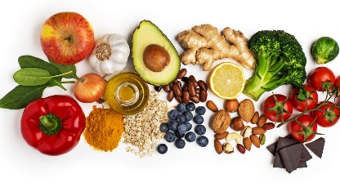
Mjesečni jelovnik - lipanj 2026.

Dan | Datum | 1.6.-5.6.2026.
Pon | 1.6.2026. | Namaz (sir, šunka), čaj
Ut | 2.6.2026. | Burek s jabukama, mlijeko
Sri | 3.6.2026. | Ćufte u umaku i pire krumpir
Čet | 4.6.2026. | - - - -
Pet | 5.6.2026. | Sendvič
 |  | 8.6.-.12.6.2026.
Pon | 8.6.2026. | Pileći cheeseburger
Ut | 9.6.2026. | Teleći gulaš s tjesteninom
Sri | 10.6.2026. | Pileći rižoto s povrćem
Čet | 11.6.2026. | Grašak varivo s mesom
Pet | 12.6.2026. | Salata s piletinom i jogurt dressingom

*Napomena: jelovnik je podložan promjenama zbog nepredviđenih okolnosti i dostupnosti namirnica.

